性能优化版async测试报告
Linux版async库存在性能问题，因而对其进行优化，并进行了测试。以下是新一轮测试的结果。

测试环境
server：
硬件：CPU：Xoen 2.4G；内存：2G
软件：OS：Ubuntu 8.04 Desktop（2.6.14）
client：
硬件：CPU：Xoen 2.4G；内存：2G
软件：OS：Fedora Desktop（2.6.）

测试方法
测试程序包含一个client端和一个server端。分别运行在两台服务器上。作为简化，client端程序通过启动若干个线程，模拟client的并发访问。
server端程序监听端口，client端每发起一个链接，便创建相应的处理模块（取决于所测试的库，详见后文）。而后，client端向server端发送定长的数据包（目前为24字节），server端接收到数据包后，直接发还给client端，不做任何处理。
当接收到第一个来自客户端的消息包时，server程序开始计时。接受完一定数量的数据（测试采用100万个）后，停止计时，并计算每秒所接收的包数。然后退出程序。
client端程序启动若干个（程序参数指定）线程，每个线程模拟一个client，独立向server发起链接，发送数据，然后等待数据包返回，如此反复。client线程发起链接后，便进入空循环，直到一个全局标志有效，开始一同发送数据。
测试服务端包括三种实现：
1、async实现的echo服务器。为每一个client链接创建一个fiber。
2、asio实现的echo服务器。asio是异步调用模式，也无需额外的线程或者fiber。每个client链接通过一个类维护和管理。
3、venus实现的echo服务器。服务端代码通过sdl生成，使用venus库的服务端功能，包括stub代码。
测试客户端包括四种实现：
1、mt-socket。每个模拟客户端用一个线程实现，线程中使用阻塞的socket api执行io。
2、asio-client。为每个模拟客户端创建asio socket对象，并采用异步调用实现io循环。
3、async-client。每个模拟客户端用一个线程实现，每个线程创建一个ioservice，在主fiber中执行io循环。
4、venus-client。用标准的venus代码，包括sdl生成的客户端proxy代码。
测试了以下server/client组合：
1、async-server/mt-socket
2、asio-server/mt-socket
3、venus-server/mt-socket
4、venus-server/venus-client
5、venus-server/asio-client
6、venus-server/async-client
其中，1、3、4、5、6测试了新版async实现的数据，并引用旧版async实现数据作为对比。
测试数据采用10、20、30、50、100个客户端，每个数据测三遍，取平均数。

async本身的测试
async库的基本性能主要同asio对比，即组合1、2。因而有三组数据（包括老版async）。结果如下：
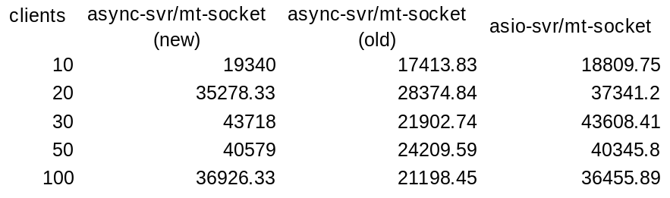上述数据的图表：
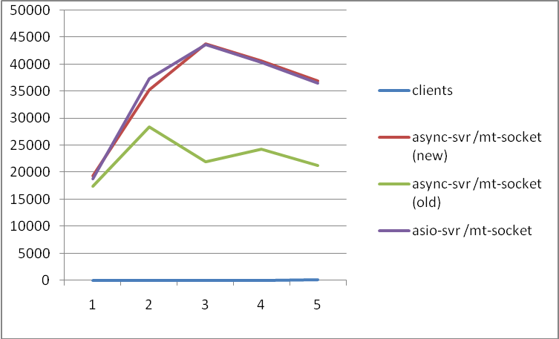
很显然，相比旧版本的async，新的实现性能提升了将近一倍。并且同asio相当。

venus的测试
Venus性能测试使用组合2、3，加上旧版的组合3，总共有三组数据。结果如下：
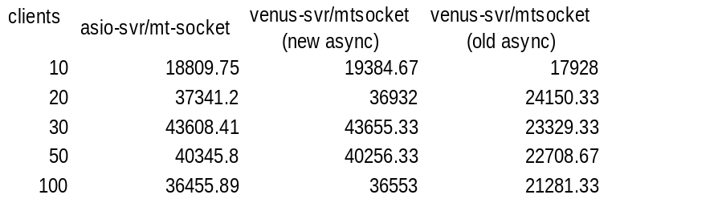
上述数据的图表：
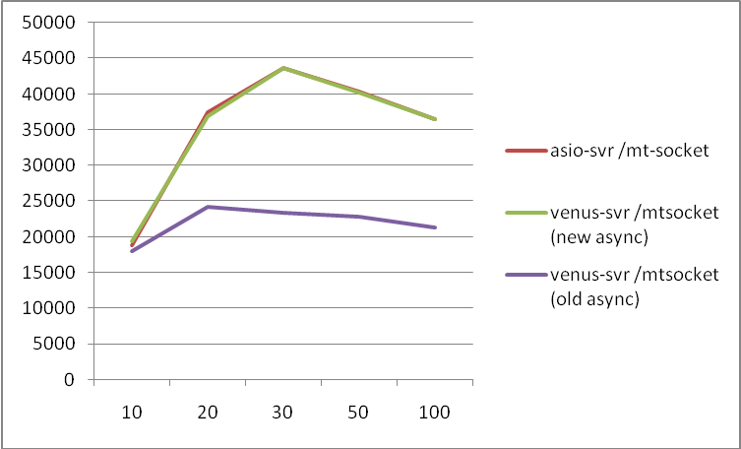
venus-server端的性能相比老版的实现也提升了将近一倍的性能，与asio-server一样。

venus-client端的性能
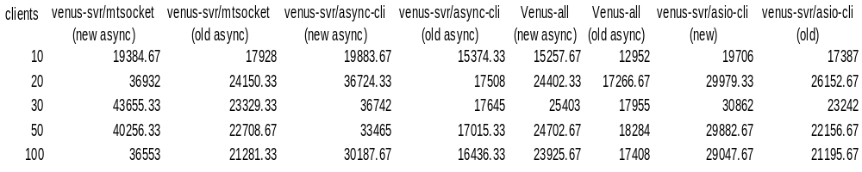venus-client采用组合3、4、5、6，并且每个组合都有新老两组数据，因而有8组数据：
上述数据的图表：
新旧async作用下的venus对比：
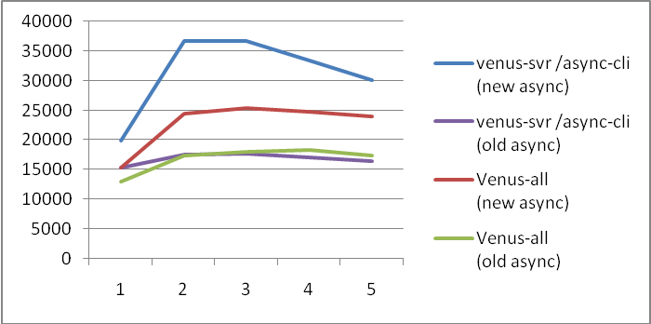
新版和旧版相比，性能都有大幅提升。venus-server/mt-socket和venus-server/async-client两种组合性能提升一倍。另两种组合提升也在25%左右。
但值得注意的是，相比async-client，venus-client的性能落后三分之一。同时也落后asio-client五分之一。这表明，venus-client（Connection）的性能在async上有较大损失。因而需要进一步提升Connection的性能，希望至少能够达到asio-client的水平。

